**系统说明文档**

1. APP名称：Seed

2. 自评分数：90

3. 工作量（代码行数/源代码文件数量）：

5753行

（1）29个.java文件，其中11个是Activity文件

（2）15个layout文件

4. 系统功能描述：

（1）首先可以根据自己的实际情况在种子商城中添加习惯（种子），种子商城中会预先有常见的习惯种子，当然也可以根据自己的需要创建种子，但是定制种子要花费20个种子币

（2）在添加习惯时，可以记录当时自己的想法，也可以添加照片，照片可以从相册中导入，也可以用照相机自己拍一个，然后系统调用地图功能，帮你指出你把这个习惯种子埋在了那个地方。创建成功后就可以在习惯页看到自己想要坚持的习惯。

（3）点击其中某个习惯可以进入签到页面，点击上方的勾勾就算签到完成，每天每个习惯签到一次可以获得1个种子币。下面是这颗习惯种子埋下去之后目前的生长状况，有一个类似计时的功能，表示习惯种子播下已有多长时间。点击右上方的“坚持X天”可以进入查看该习惯的打卡日历。其中有圈圈的那天就表示那天打卡了。

（4）习惯只有连续的打卡天数才会增加，如果前一天没有打卡，今天打卡了，但是会从0重新计数，之前的打卡都是无效的。

（5）在习惯页面可以滑动删除习惯，删除该习惯后，所有关于这个习惯的记录都会被清除。

（6）如果害怕自己忘记打卡，可以设定一个闹钟提醒，自己可以手动开启或关闭。

（7）在“我的”页面可以查看到当前有几个习惯，有多少种子币以及当前存在的习惯的图文记录，点击图片可以全屏显示。当图文记录超过屏幕的高度，往上滑会把上面的东西隐藏掉，全部用来显示图文记录。

5. 系统运行截图

（1）启动页面



（2）还未添加习惯的习惯页面

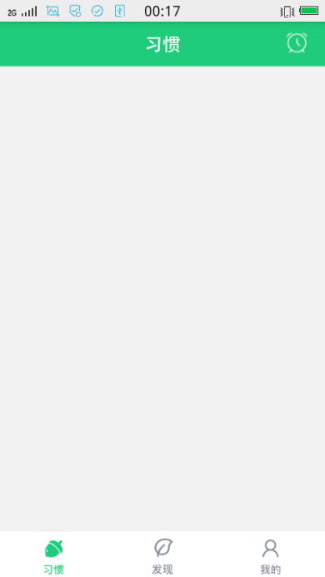

（3）设置闹钟页面



（4）种子商城页面



（5）播种页面

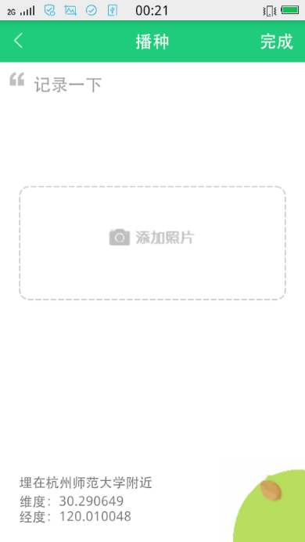

（6）种子公告页面



（7）种子商城搜索习惯



（8）无搜索记录



（9）无习惯记录的个人页面

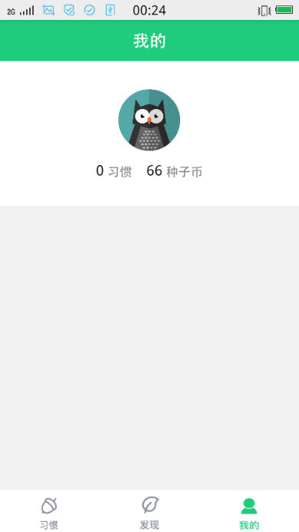

（10）插入图片

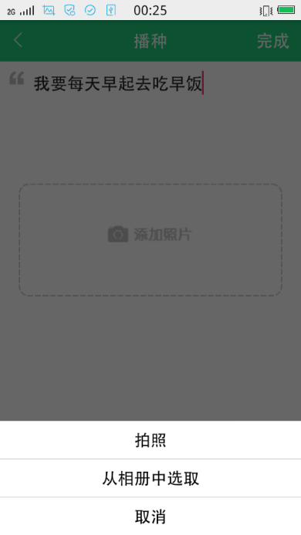

（11）已插入图片



（12）已添加习惯并滑动删除

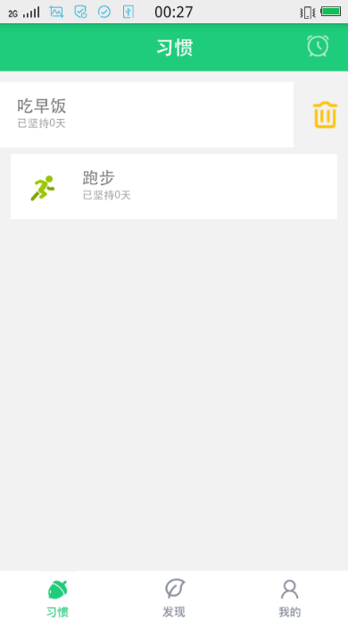

（13）打卡页面之未打卡

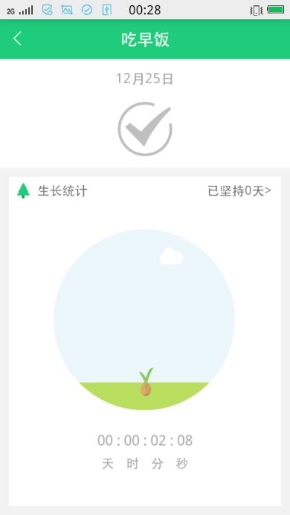

（14）打卡页面之打过卡

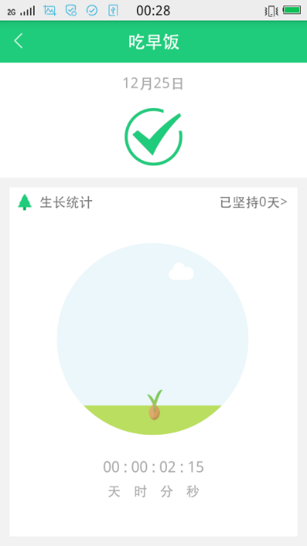

（15）打卡日历页面

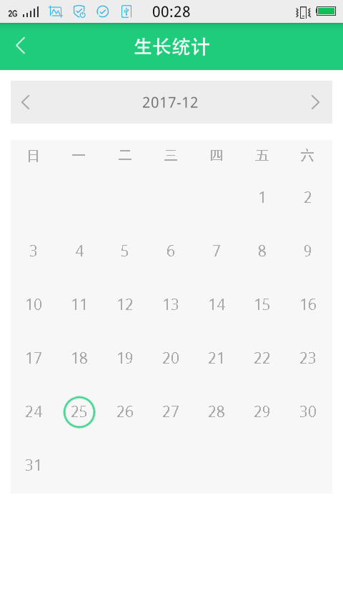

（16）已添加习惯的个人主页以及它的上滑效果

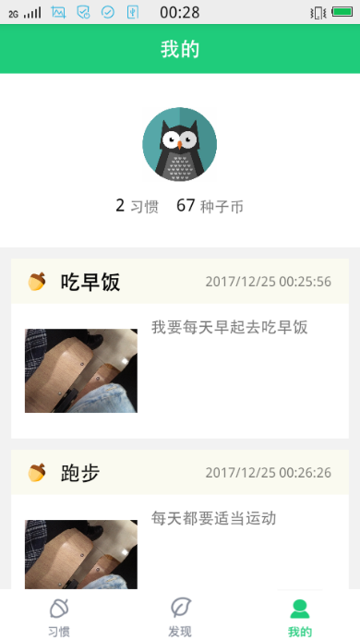 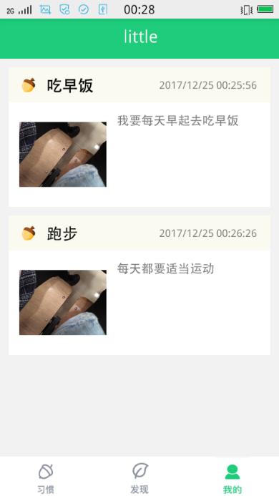

（17）闹钟的提醒效果

